**ESCUELA NORMAL DE EDUCACIÓN PREESCOLAR**



**MATERIAL DIDÁCTICO PRÁCTICA PEDAGÓGICA**

**CURSO.** EDUCACIÓN INCLUSIVA

**DOCENTE.** ALEJANDRA ISABEL CARDENAS GONZALEZ

**ALUMNA.** MARIANA PAOLA PARDO SENA

**NL.** 13

SABADO 13 DE NOVIEMBRE DEL 2021

**MATERIAL DE INICIO**

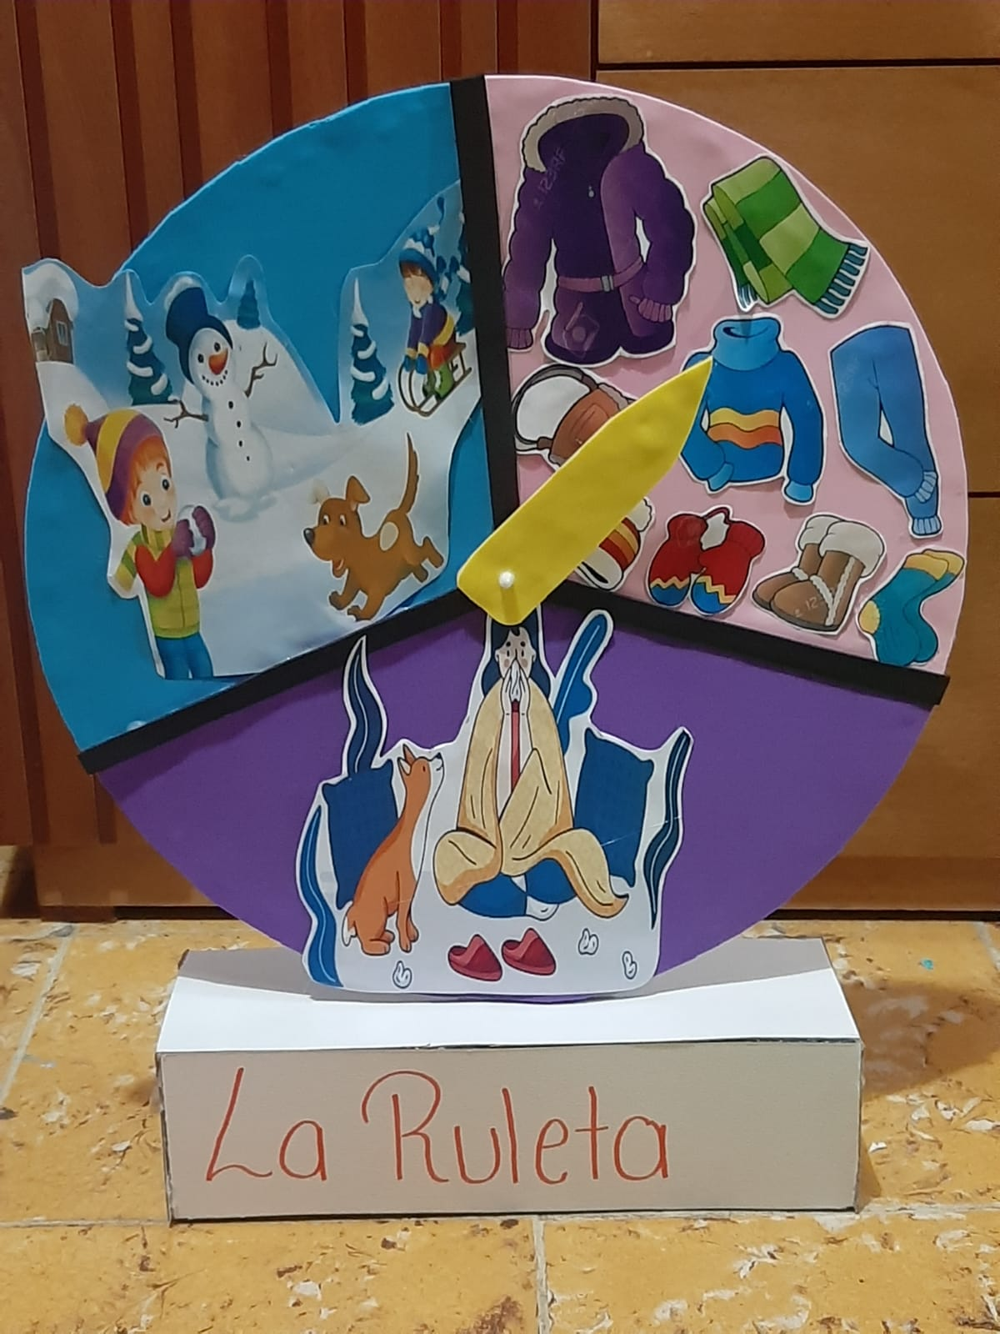

**MATERIAL DE DESARROLLO**

